Литература и искусство.
Из числа уроженцев района вышло немало писателей-земляков, широко известных своей литературной деятельностью.
Поэт Туркин Владимир Павлович (1924-1983гг.), уроженец села Земетчино, по профессии военный переводчик. Поэзией стал заниматься еще в юношеские годы. Первое свое стихотворение опубликовал в 1944 году в журнале «Октябрь». Работал в издательствах журнала «Смена», альманахе «День поэзии», издательстве «Советский писатель». В 1966 году в издательстве «Московский рабочий» вышел сборник его стихов «Секунды века». В 1980 году издательство «Молодая гвардия» напечатало его сборник стихов «Путешествие в возраст», в 1984 году издательство «Художественная литература» - сборник стихов «Избранное». В.П. Туркин был членом Союза писателей СССР. Им написано и выпущено десятки сборников со стихами.
Широко известно имя нашей землячки – детской поэтессы Таисии Андреевны Богачевой, уроженки села Богоявленское (ныне Долгово). Большую часть жизни она провела в Казахстане, где и прошли, в основном, ее творческие годы. На малую родину, в районный поселок Земетчино она вернулась лишь 2002 году. Ее стихи печатались в журналах «Веселые картинки», «Малыш», «Веселые ребята», «Планета»; вышли в свет несколько сборников с ее стихами: «Воробьи весну встречают», «В голубом краю», «Дневник души». Последний сборник «Состояние души» вышел в 2004 году.
Осин Александр Васильевич, 1932 года рождения, уроженец села Салтыково. Окончил Ленинградскую военно-медицинскую академию в 1958 году. Военную службу проходил на кораблях Военно-морского флота СССР (на Северном море и в Кронштадте). Еще со школьной скамьи увлекался поэзией. Свои литературные произведения печатал в центральных изданиях газет «На страницах Заполярья», «Полярная правда», «Пионерские зори», «Молодая гвардия». В 1963 году Мурманское книжное издательство выпустило в свет сборник его рассказов «День рождения» и сборник стихов «Завтра в школу», в 1970 году – «Кронштадтский меридиан».
Герасин Виктор Иванович - прозаик, поэт, публицист. Родился в 1939 году в р.п. Земетчино. Его творческий путь ведёт отсчёт от начала 60-десятых годов прошлого века со стихов о природе. Печатался в периодике и коллективных сборниках. Выпустил два сборника стихов «Один денёк» и «Приметы». В.И.Герасин автор трёх сборников прозы: «Горизонты», «Дорога», «Рассказ» и нескольких книг: «Убит в побеге», «Час туда – час обратно», «Веселое утро». Виктор Иванович - член союза писателей СССР. Ответственный секретарь Тамбовской областной издательской организации. За свои рассказы дважды удостоен премии «Подъем» (1983 и 1986гг.). В 2006 году рассказы В.И.Герасина были включены в хрестоматию «Литературное краеведение» для 9 класса. В 2012 году, являясь редактором «Новой Литературы», Виктор Иванович Герасин награждён Почётным знаком Русского общества им. А.С. Пушкина за большие заслуги в развитии русской культуры, создание высокохудожественных литературных произведений международного уровня, укрепляющих гуманизм, лучшие человеческие качества.
Большой популярностью в районе пользуются сборники стихов поэтов-любителей и писателей - земляков: Корешкова А.В., Егораева П.Н., Климкина Е.В., Танцыревой-Архаровой В.И.
Художники.
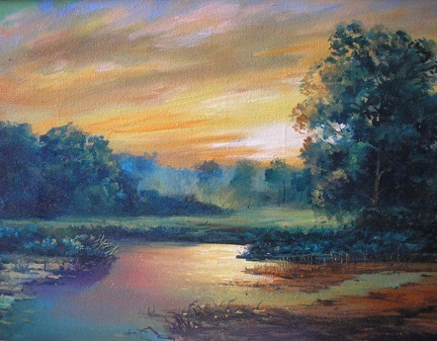
Колганов Владимир Васильевич, 1951года рождения, уроженец посёлка Земетчино. Окончил Пензенское художественное училище им. Савицкого. Профессиональный художник.
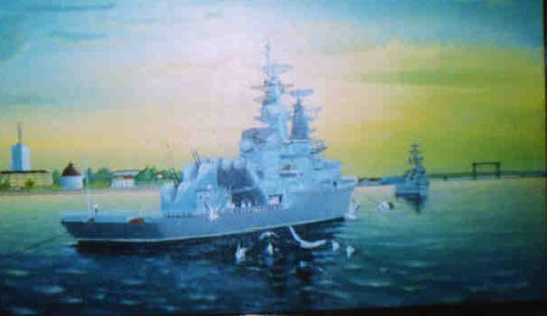
Белоусов Владимир Васильевич, 1936-2004гг. Уроженец р.п. Беково. Профессиональный моряк. Работал в государственном комитете СССР по охране морских ресурсов (районы северных широт). Художник-любитель. Его картины хранятся в музеях Великобритании, Парижа, Москвы, Мурманска.
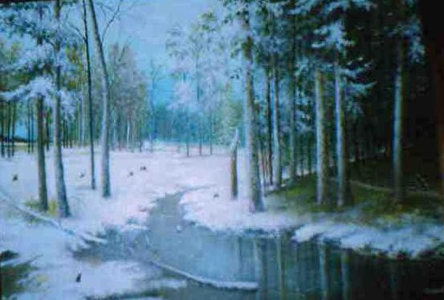
Озеров Борис Александрович, 1938года рождения. Уроженец города Днепропетровска, работал и живёт в Земетчине. Художник – любитель. В настоящее время находится на пенсии
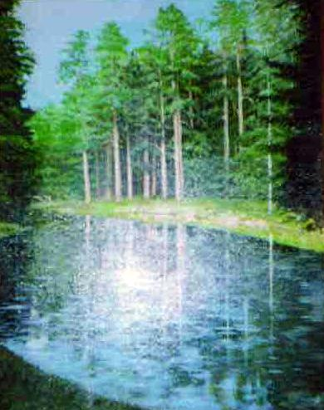

Брызгалова Татьяна Викторовна, 1980года рождения. Уроженка поселка Земетчино. Художник - любитель. Проживает в поселке Земетчино

